Células e genes II - dia 29/10

Padrões de herança genética

1)Qual é a primeira Lei de Mendel?

“Para cada característica existe um par de genes (fatores) que se separam na meiose e são provenientes um do pai e um da mãe”

2)O que é um Heredograma ou Pedigree?

Representação gráfica, da genética familiar, utilizando símbolos representando várias gerações, casamentos/cruzamentos e seus descendentes e importantes para evidenciar doenças genética familiares

3)O que é um gene dominante e um gene recessivo?

Dominante: sempre expressa a característica (proteína, substância, característica) mesmo em dose simples.

Recessivo: só expressa a característica em dose dupla. Ex: aa

4)O que significa “indivíduo puro”, “indivíduo
afetado”, “indivíduo portador” e “indivíduo híbrido”?

“Indivíduo puro”: homozigoto (dominante AA ou recessivo aa)

“Indivíduos afetados”: apresenta a característica/ doença estudada

“Indivíduo portador” e “híbrido”: heterozigoto

5)O que significa Fenótipo e Genótipo?

Fenótipo: é o conjunto de características expressas pelos genes, decorrentes da ação do genótipo

É o conjunto de características observáveis, fisiológicas, anatômicas, doenças

Genótipo: é o conjunto de genes que expressam o fenótipo

7) De acordo com as leis de Mendel, um indivíduo
com genótipo Aa produz gametas:

A e a

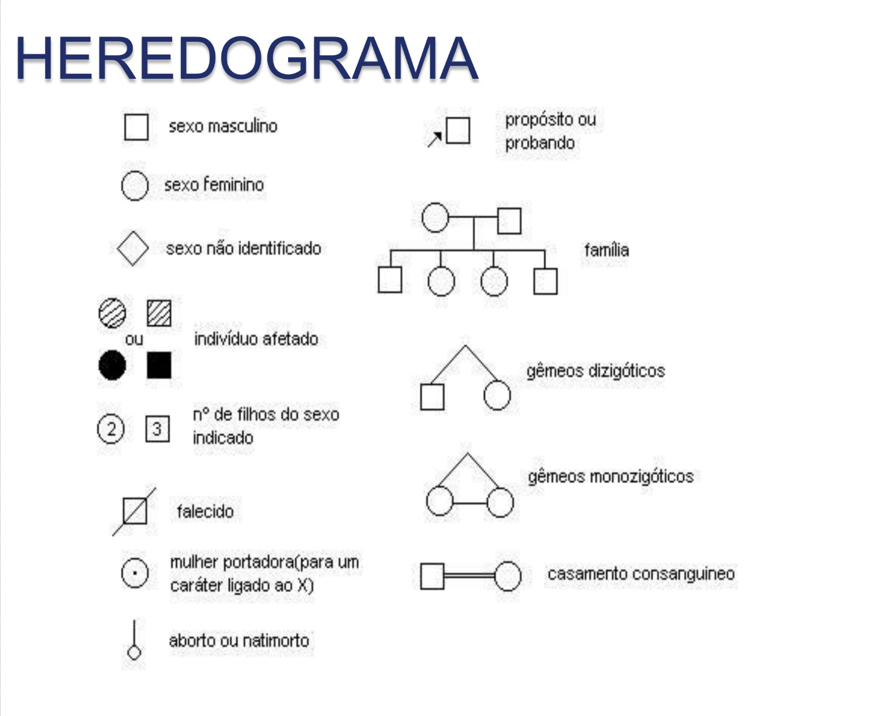
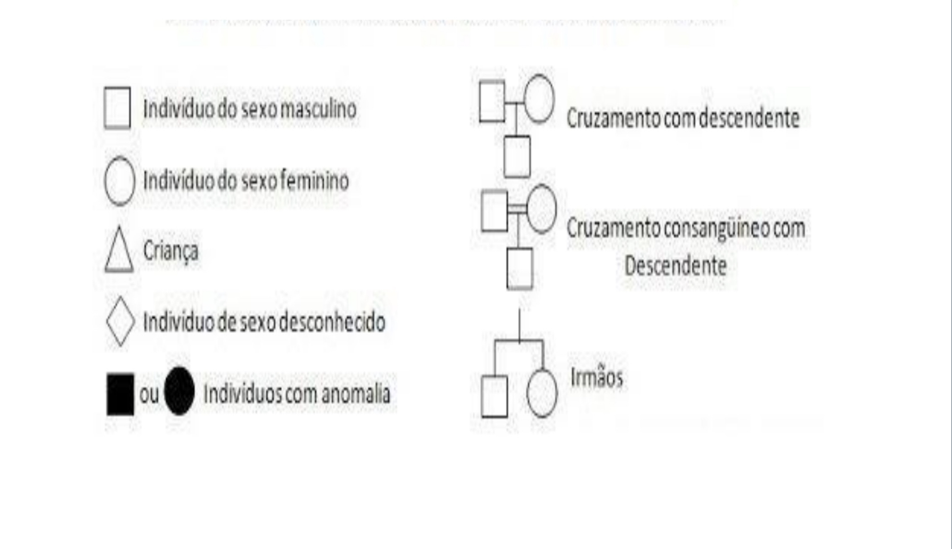

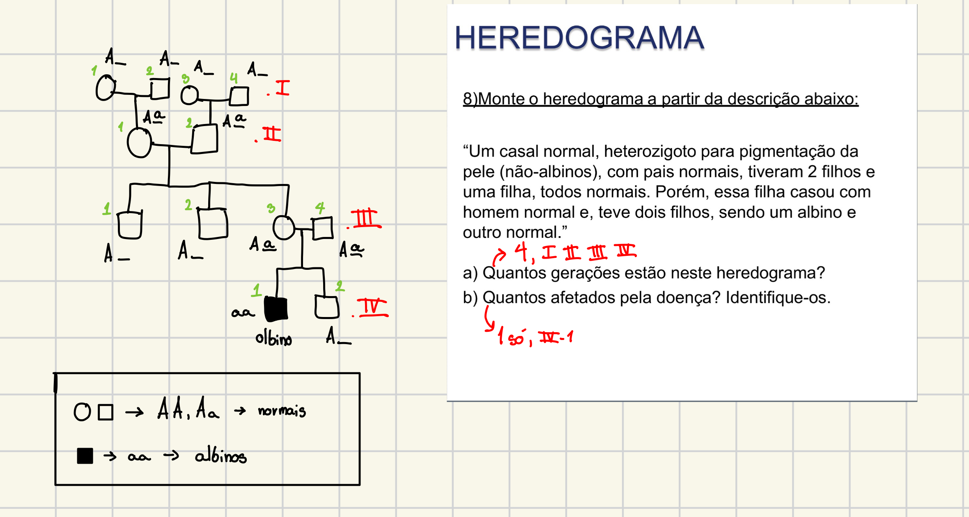
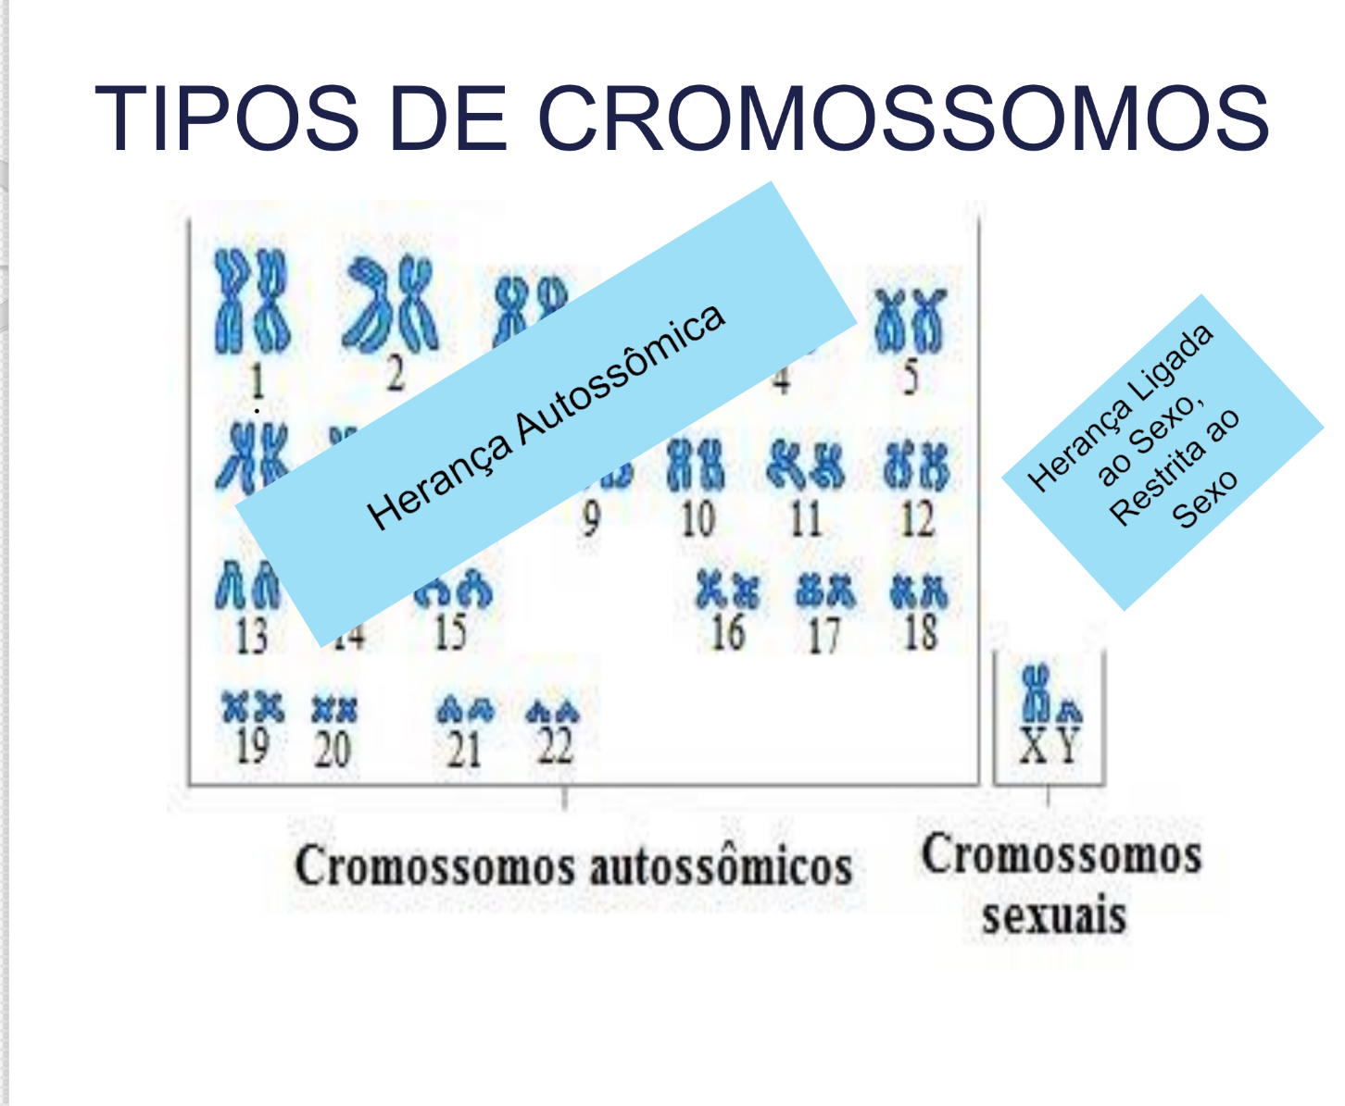

Autossômicos: acontecem em homens e em mulheres
Sexuais: específicos para cada sexo. Y, só em meninos

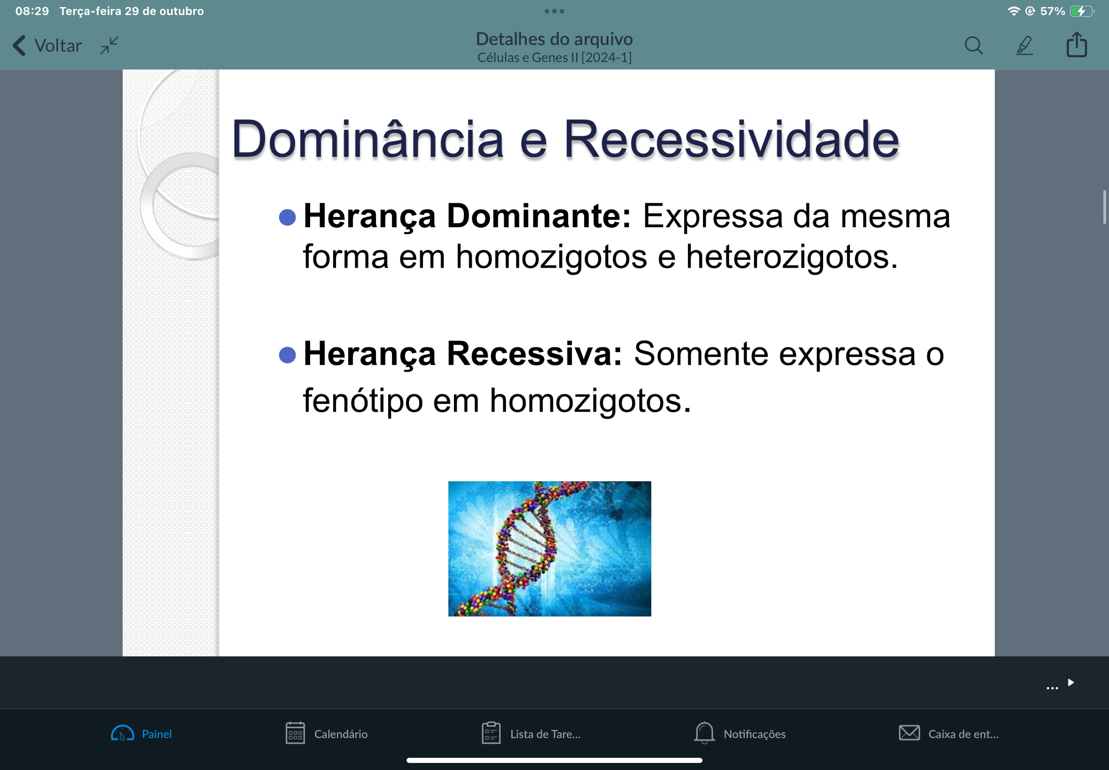
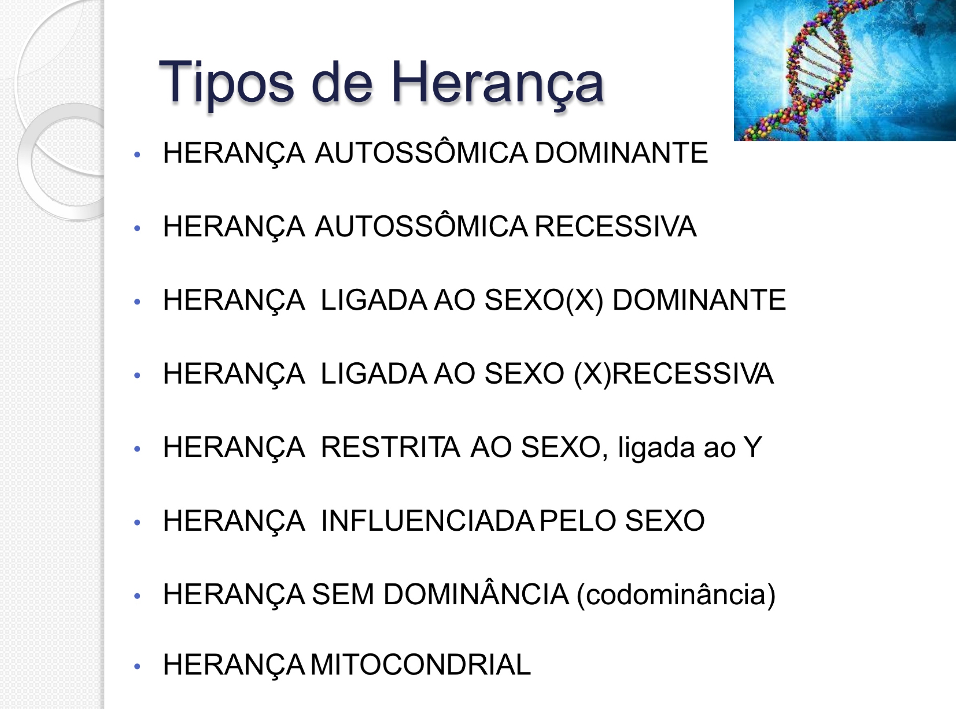

HERANÇA AUTOSSÔMICA DOMINANTE

⚫ fenótipo se expressa da mesma maneira em
homozigotos e heterozigotos.
⚫ pode ocorrer em homens e mulheres
⚫ todo indivíduo afetado tem um genitor afetado.
⚫ fenótipo aparece em toda geração.

Exemplos:
• Polidactilia, dedos a mais.
• doença de Huntington DH, demência progressiva aos
30-50 anos.
• Acondroplasia (nanismo
• Neurofibromatose NF1, tumores cutâneos.
• cabelos escuros.

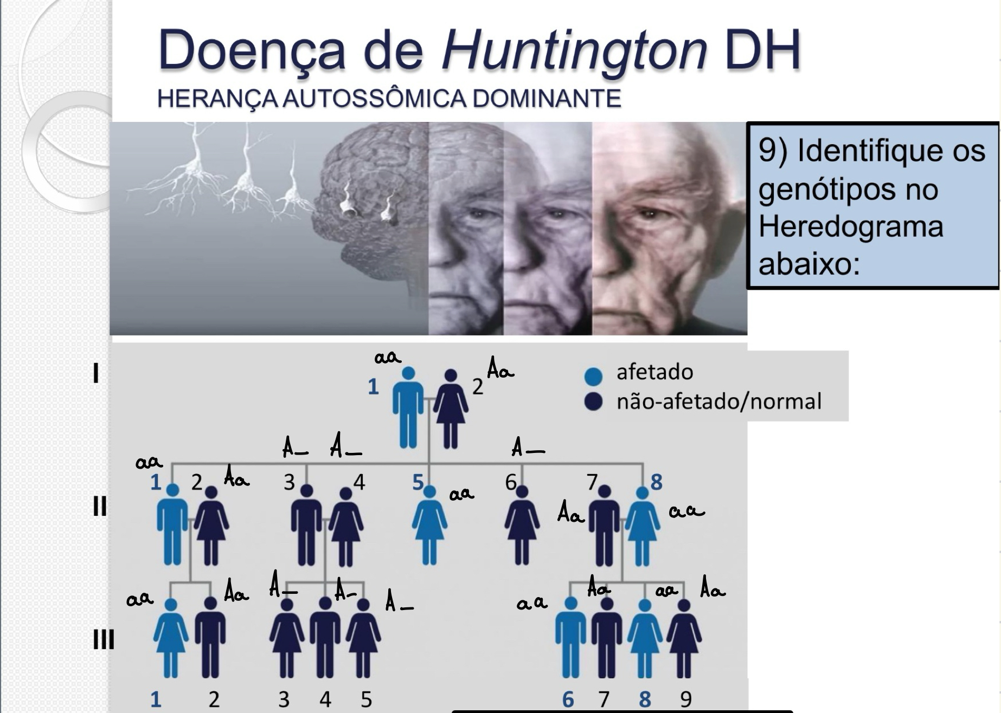

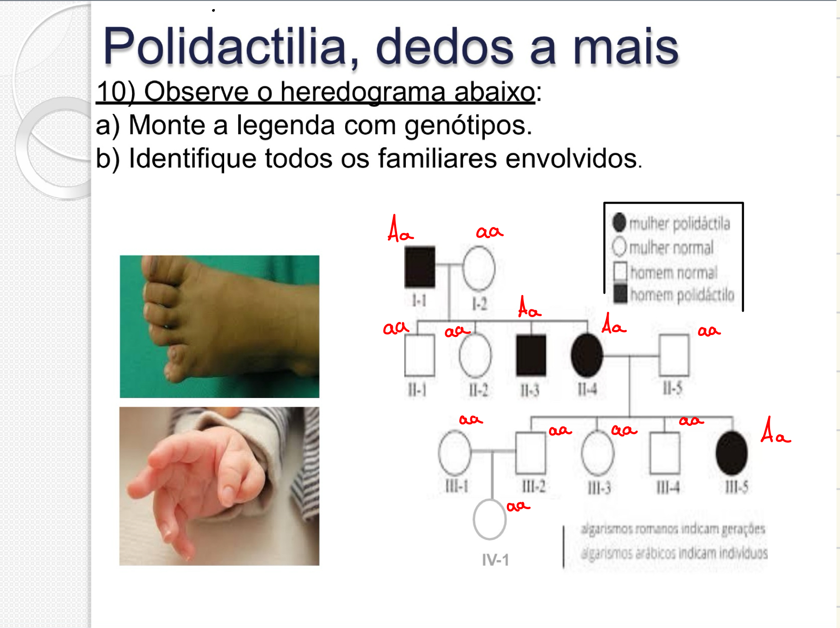

HERANÇA AUTOSSÔMICA RECESSIVA

⚫ fenótipo é expresso apenas nos homozigotos.
⚫ os genes são herdados de cada genitor.
⚫ podem permanecer anos sem aparecer na família.
⚫ consanguinidade aumenta a chance.

Exemplos:

- Fibrose cística, doença pulmonar crônica e
insuficiência pancreática.

(Compromete funcionamento das glândulas exócrinas)

- Doença de Tay-Sachs, distúrbio neurológico
degenerativo, mental e físico, morte aos 2-3a.

- Albinismo.
- cabelos claros.

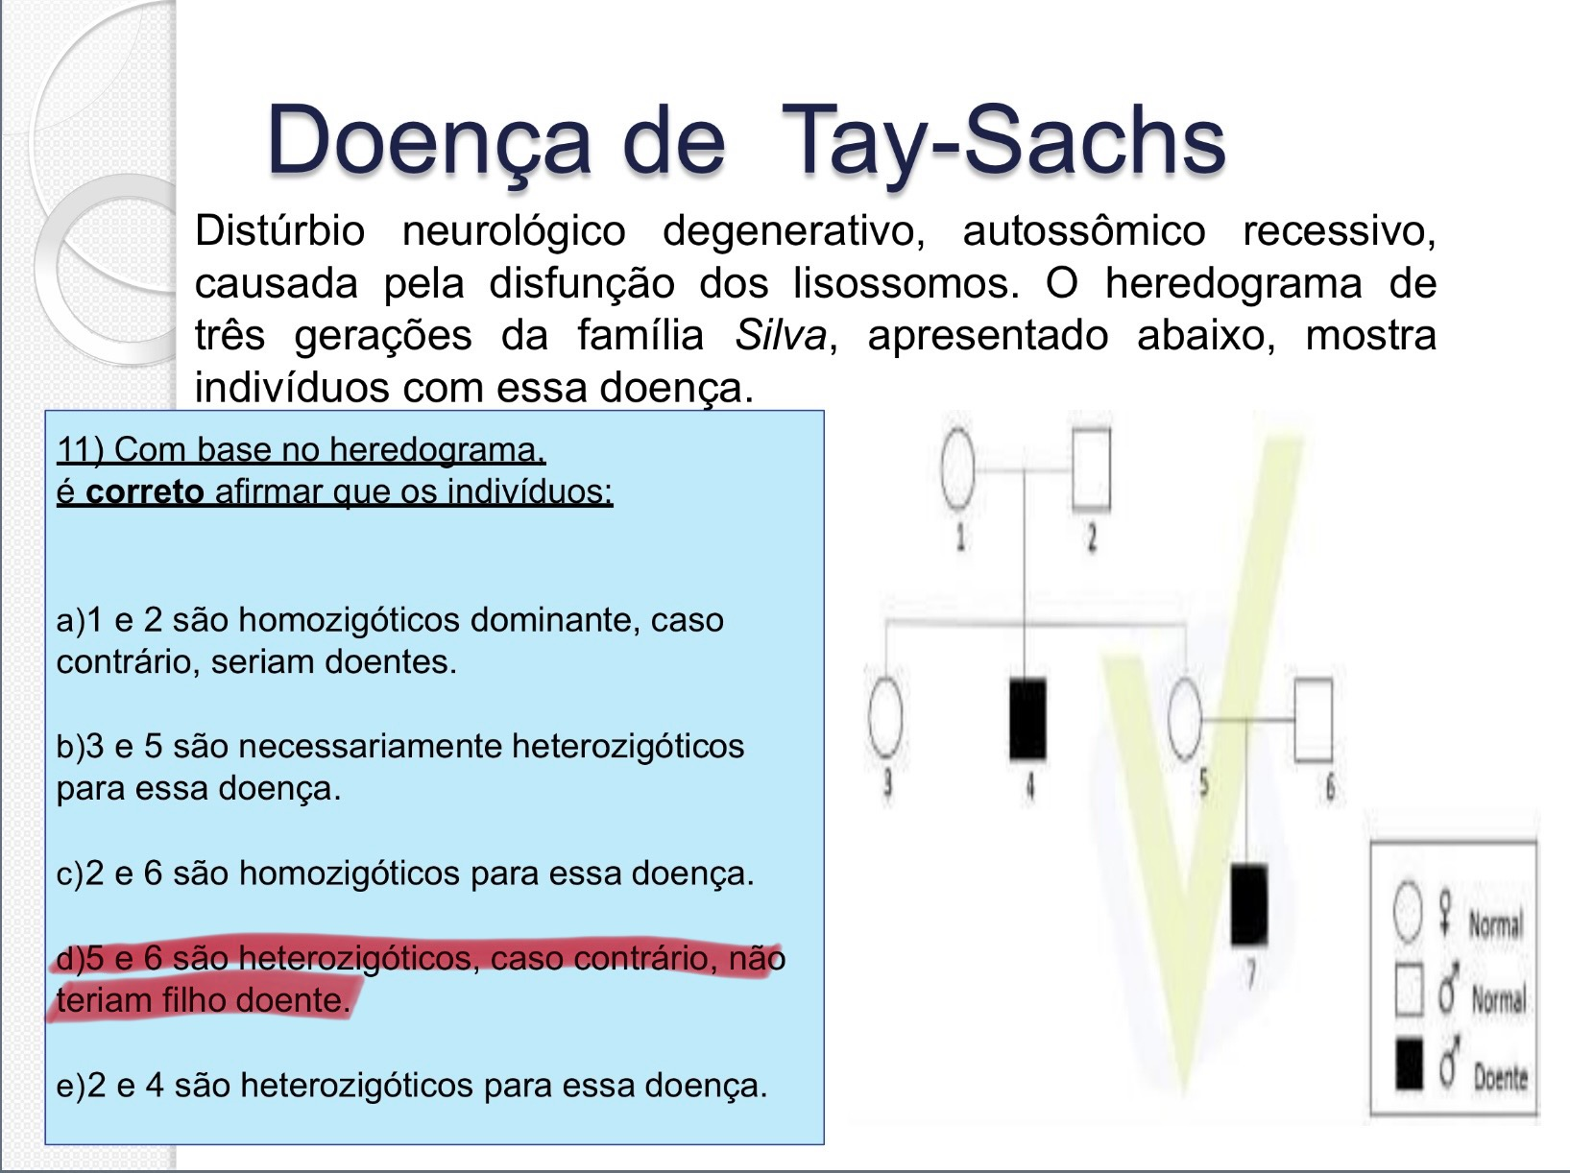

HERANÇA LIGADA AO SEXO(X) DOMINANTE

⚫ fenótipo que se expressa em heterozigotos.
⚫ homens afetados= todas as filhas e nenhum filho
afetados.

Exemplos:

- Raquitismo, capacidade reduzida de absorção de
fosfato
- Síndrome de Rett, retardo mental acentuado. Está associado ao cromossomo X. Homens não nascem (aborto) e mulheres morrem mais cedo

12) Um casal normal (sem sintomas) teve uma
filha com síndrome de Rett. Explique por que
uma mulher “sem sintomas”, teve uma filha com
Síndrome de Rett.

Pois a mulher além de “não ter os sintomas”, apresenta o gene da síndrome (Aa) e tem a chance de ter um filho com a doença, no qual é o caso citado

HERANÇA LIGADA AO SEXO (X) RECESSIVA

⚫ fenótipo expressa-se em todos os homens com o
gene e apenas em mulheres homozigotas.
⚫ frequência maior em homens do que em mulheres.
⚫ homem afetado transmite para todas as filhas, mas não
transmite o gene para os filhos.
⚫ mulher afetada transmite para todos os filhos e
filhas.

Exemplos:

- Hemofilia ,distúrbio de coagulação sanguínea
prolongada.
- Distrofia muscular de Duchenne DMD, fraqueza
muscular progressiva. (impede formação da proteína distrofina - integridade das fibras musculares)
- Daltonismo, perturbação da percepção visual para
diferenciar as cores.

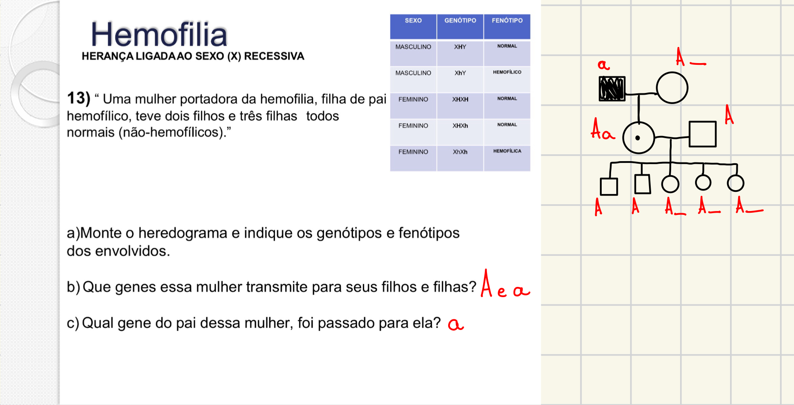

14) Uma mulher hemofílica pode ter filhos?Justifique.

Pode sim, mas os genes da hemofilia podem passar para os filhos (50%) e é, caso de hemofilia grave, pode ocorrer complicações hemorrágicas durante o parto.

Pode ocorrer aborto espontâneo durante a gravidez

15) Como deve ser o planejamento da gravidez e do parto de
mulheres com hemofilia?

Preferência de parto normal

Antes de engravidar, as mulheres com hemofilia devem conversar com o obstetra e com o hematologista. É preciso avaliar os riscos da gestação, do parto e de que a doença seja transmitida para a criança – o que pode chegar a 50%.

16) A Distrofia Muscular de Duchenne (DMD) é uma doença genética hereditária que ocorre devido a presença de um alelo recessivo, localizado no cromossomo X. A doença se caracteriza pela ausência de uma proteína essencial para a integridade do músculo, que vai degenerando progressivamente. Um casal, Bruno e Michele, tem dois filhos, Pedro com 11 anos afetado pela DMD e Caio com 1 ano de idade. Em relação à distrofia muscular de Duchenne e sobre a descrição da família acima, assinale a alternativa correta:

Devido às características da doença, praticamente não encontramos meninas que possuem a DMD. Dessa forma, todas as possíveis filhas de Bruno e Michele serão normais.

HERANÇA RESTRITA AO SEXO
(Ligada ao Cromossomo Y)

⚫ genes que se localizam no cromossomo Y sem
alelo no X.
⚫ Apenas homens afetados terão todos os filhos
afetados e nenhuma filha afetada.

Exemplos:

- Hipertricose, pêlos no pavilhão auditivo.
- Deficiência auditiva ligada ao Y

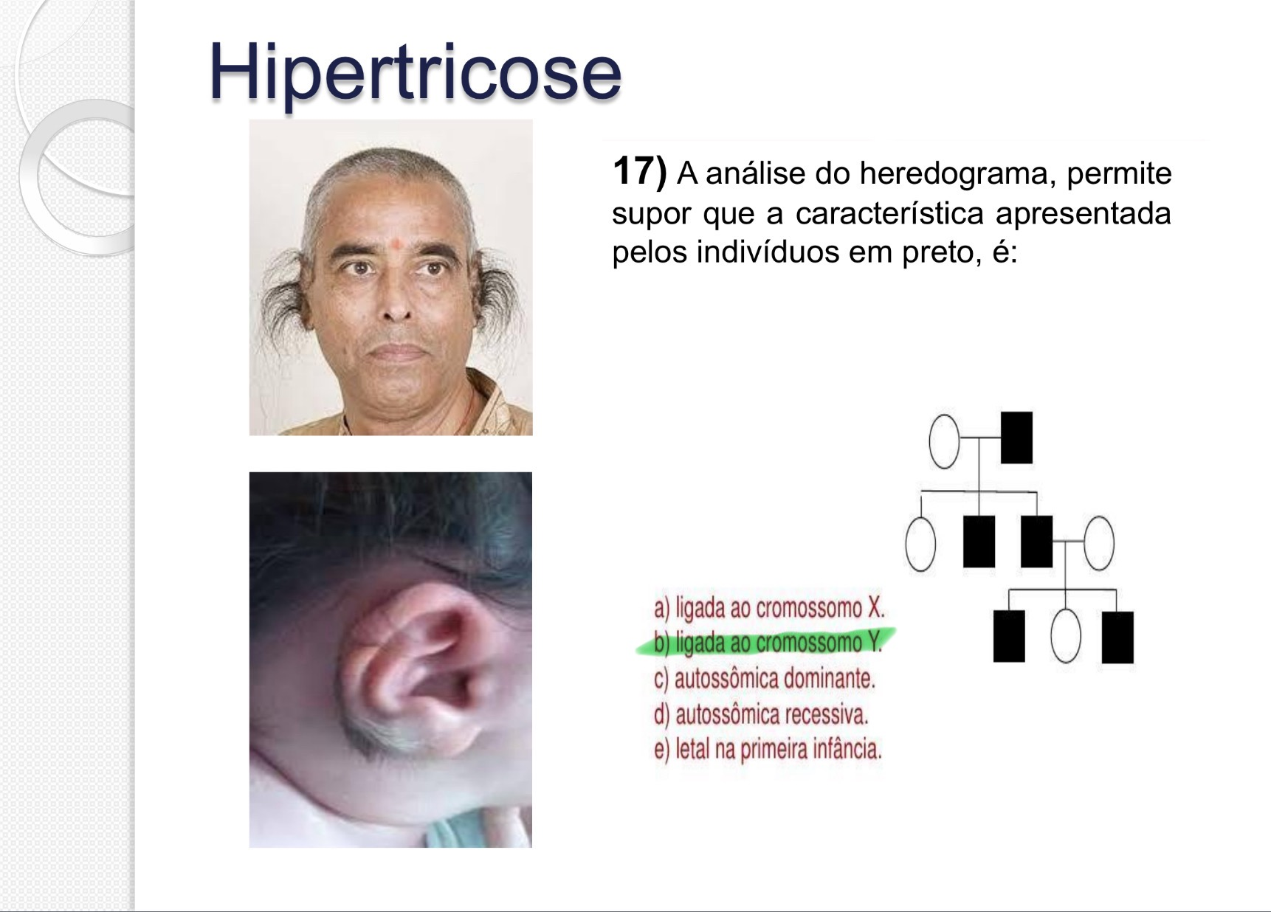

HERANÇA INFLUENCIADA PELO SEXO

⚫ o gene sofre influência de substâncias (hormônios)
que inibem sua ação.

⚫ Homem: o gene age como dominante.

⚫ Mulher: o gene age como recessivo, apenas
determinando o fenótipo em homozigose
recessiva. Progesterona das mulheres inibe o gene da calvície

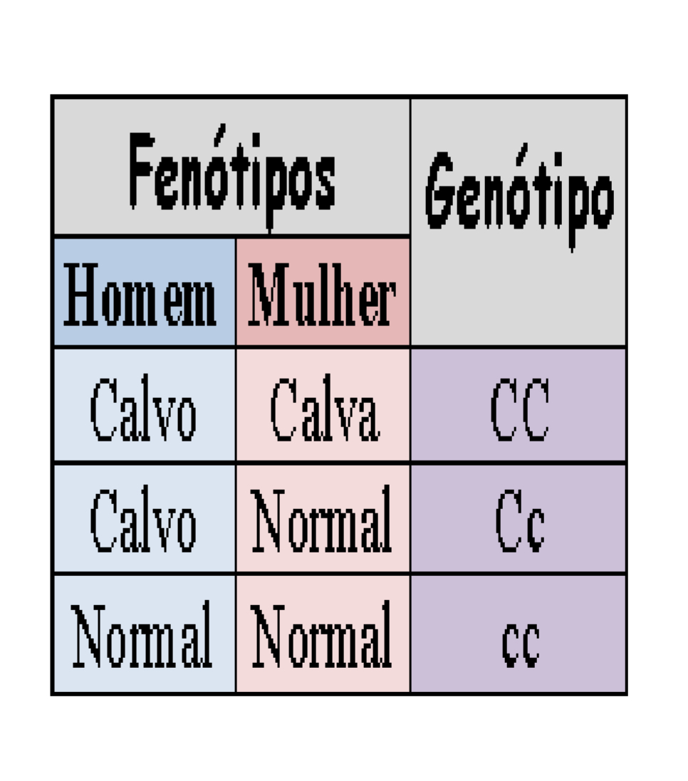Características autossômica

Exemplos:

- Calvície ou alopécia

18) RESPONDA:

a) Um homem calvo, terá filhos calvos? Justifique

Sim, pois o gene dominante C, irá passar para o seu filho

b) Um homem calvo terá filhas calvas? Justifique

Sim, apenas se a sua filha for homozigoto dominante, pois mulheres heterozigotos apresentam o gene, mas não expressam devido a progesterona

c) Uma mulher calva, recebeu o gene da calvície do pai ou da
mãe? Justifique

Dos dois, pois os dois genes da calvície estão presentes no pai ou na mãe, CC

19) Colocar pílula anticoncepcional no shampoo pode evitar a
calvície? Justifique

Não pode evitar, pois o genes são internos, e não depende do fator externo ou seja, não terá funcionalidade.

HERANÇA SEM DOMINÂNCIA e CODOMINÂNCIA

ALELOS MÚLTIPLOS – SISTEMA ABO HUMANO

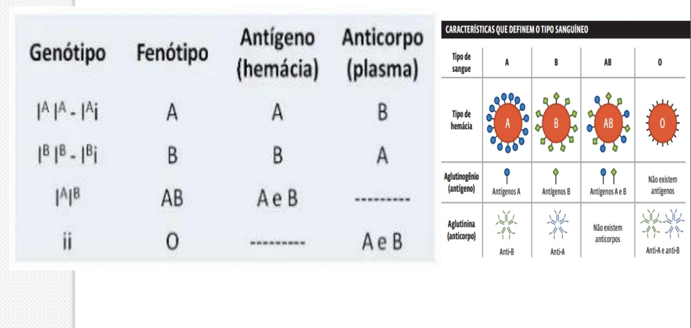
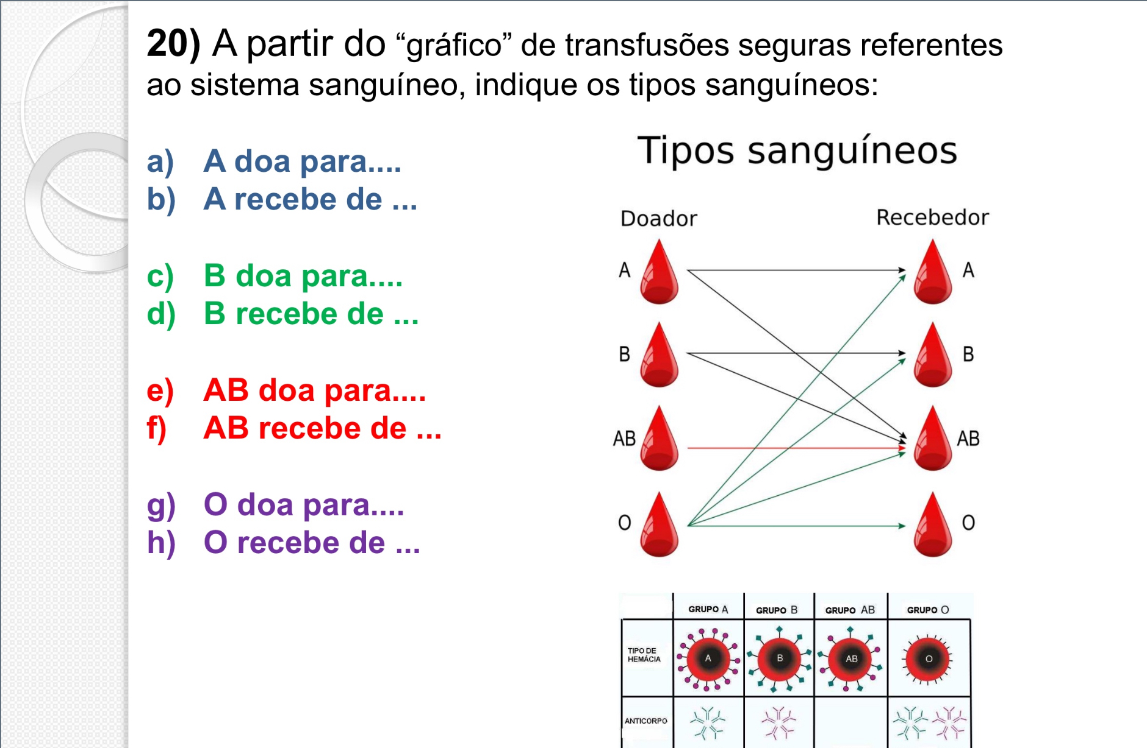

(SISTEMA MN HUMANO)

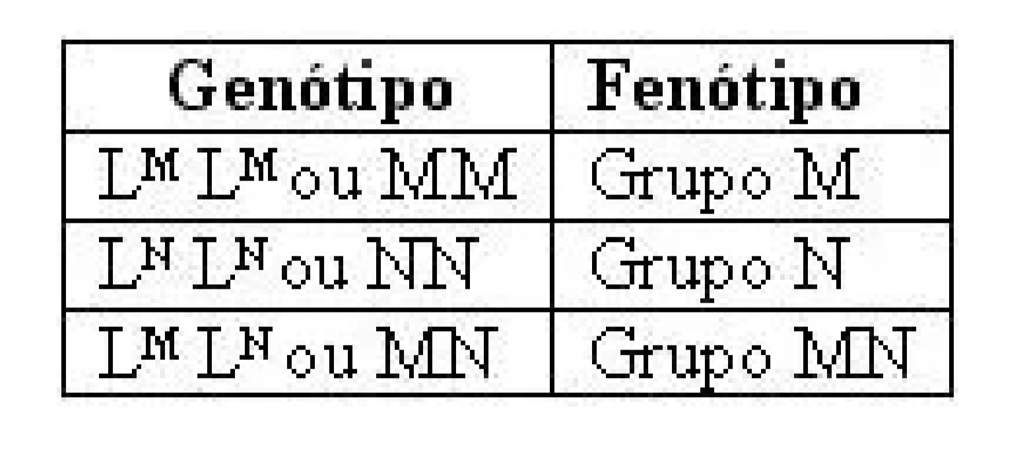

HERANÇA AUTOSSÔMICA RECESSIVA
(SISTEMA RH HUMANO)

